Лабораторная № 9 Provider
Модифицировать приложение используя пакет Provider () взяв за основу
лабораторную работу под номером 8 (все возможные взаимодействия должны быть реализованы через Provider).
https://docs.flutter.dev/data-and-backend/state-mgmt/simple
https://github.com/brianegan/flutter_architecture_samples/tree/master/change_n
otifier_provider
Вопросы по лабораторной работе:
- Что такое Provider и как он используется в Flutter?
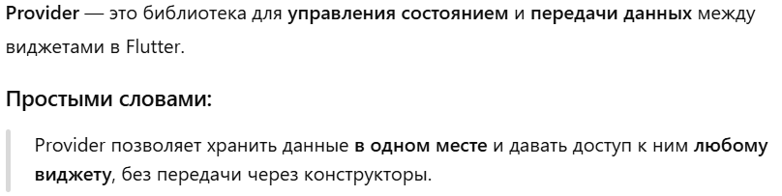
- Как создать и использовать простой Provider для передачи данных между виджетами?
- Создаётся класс Provider
- Подключаем Provider в main.dart
- Используем в любом виджете
- Обновлять данные (context.read<CounterProvider>().increment();)
- Как использовать Provider для управления состоянием приложения?
class FlightsProvider extends ChangeNotifier {
final List<Flight> _flights = [];

List<Flight> get flights => _flights;

void addFlight(Flight flight) {
_flights.add(flight);
notifyListeners();
}
}
- Как обновлять данные в Provider и как это отразится на виджетах, которые его используют?
void updateFlight(Flight flight) {
_flights[index] = flight;
notifyListeners();
}
- Provider вызывает notifyListeners()
- Flutter находит все виджеты, которые:
- watch
- Consumer
- Только они перестраиваются
- Остальной UI не трогается

- Как использовать Provider для передачи данных между несвязанными виджетами?
context.read<FavoritesProvider>().addFavorite(...)
другой экран
Consumer<FavoritesProvider>(
builder: (context, favProvider, _) {
return Text('${favProvider.favoritesCount}');
},
);
- 6. Какие есть альтернативы Provider для управления состоянием в Flutter?
